Sági Mirjam
A „Public Space: People, Power, and Political Economy” című nyári egyetemen való részvételi szándék indoklása
2018 július 30 – augusztus 3.
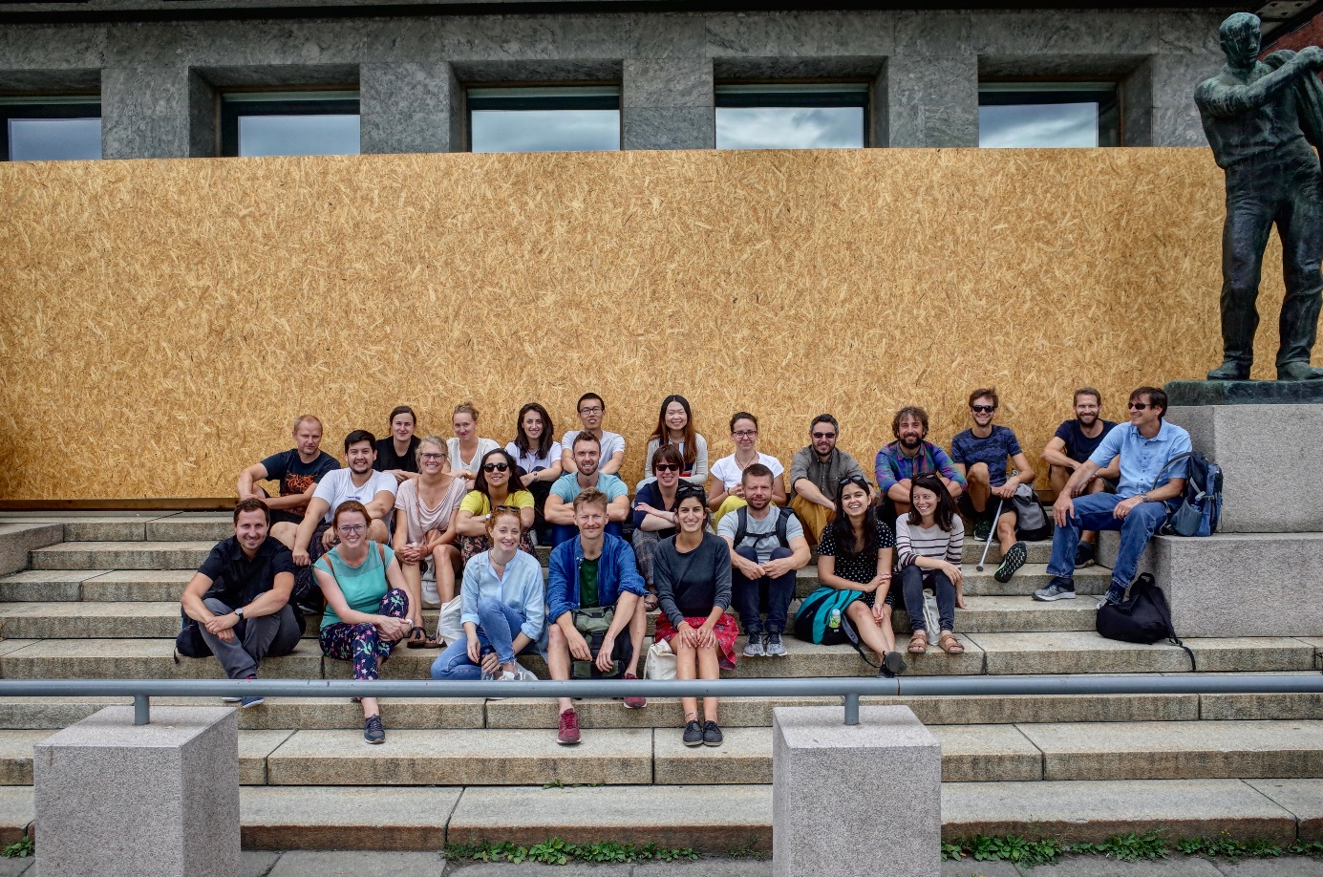
Az oslói egyetem nyári PhD programjának keretei között meghirdetett „Public Space: People, Power, and Political Economy” kurzust Don Mitchell, a városföldrajz egyik legelismertebb kortárs geográfusa tartotta. Mitchell munkájában kiemelt figyelmet kap a közterek kutatása, ahogy azt a kurzusának címe is mutatja. Ennek megfelelően munkássága meghatározó a PhD kutatásom szempontjából, aminek fókuszában a közterek biztonsága áll.
Az egyhetes nyári egyetem alatt egésznapos közös munka és gondolkodás közben lehetőségem volt egy 25 fős nemzetközi csoportban körül járni a közterek legégetőbb kérdéseit, amik nagyban meghatározzák a városi (és nem csak városi) létet. A nyári egyetem lehetőséget adott arra, hogy megismerjem több, közterekkel foglalkozó PhD hallgató munkáját, megoszthassam velük a saját kutatásomat és Don Mitchell segítségével megvitassuk a dilemmáinkat, kutatási kérdéseinket. A résztvevőktől minden szempontból sok féle különböző ismeretet lehetett begyűjteni, mivel a világ minden részéről érkeztek a programra (Dél Afrika, Skandináv országok, India, Kína, Észak és Dél Amerika stb.) magukkal hozva helyi tapasztalataikat, illetve a doktoranduszok mellett sokan voltak, akik akadémián kívüli tapasztalatokat hoztak. Ezek a tapasztalatok is nagyon sok irányból meg tudták világítani a különböző köztereket érintő kérdéseket, hiszen egy meglehetősen interdiszciplináris csapat jött össze, ahol szociológusok, földrajzosok, építészek, szociálismunkások, közgazdászok, történészek, városfejlesztők, pedagógusok és politológusok gondolkoztak együtt.
A kurzus részét képezte egy városi terepgyakorlat is, aminek során megismerkedhettünk különböző oszlói köztér kialakítási gyakorlattal, aminek vizsgálatát elméleti keretbe ágyazva, nemzetközi csapattal, összehasonlító módon tudtuk elemezni. Körbejártuk az Oszló dzsentrifikált részeit és a helyi résztvevők segítségével átbeszéltük, hogy milyen változásokon ment át az adott városrész és miként alakultak át a közterei: fizikai és társadalmi szempontból. A terepgyakorlat mellett egy informálisabb városnézésre is elvittek a szervezők, aminek során ismerkedhettünk a norvég történelemmel és kultúrával.
A kurzus fakultatív része volt egy beadandó elkészítése a nyári egyetemet követő hónapokban, amit nem rég le is adtam és jelenleg a Don Mitchell javításaira, visszajelzéseire várok és reményeim szerint megy nemzetközi folyóiratba fogom megpróbálni publikálni, ha elkészülök a javításokkal
Összességében az Oszlóban töltött egy hét nagyon inspiráló volt a doktori témám tekintetében. Nagy lendületet adott a fent említett cikk elkészítéséhez, amit mélyebb tartalommal tudtam megtölteni a kurzus intenzitásának köszönhetően. Emellett úgy gondolom, hogy olyan ismeretségeket is szerezem, amik mind szakmailag mind emberileg fontosok lesznek számomra a jövőben.

Sági Mirjam
Budapest, 2018-11-14

